Инновационные технологии для нефтяной и газовой промышленности

ИНСТРУКЦИЯ

УСТАНОВКА ДЛЯ ПРОМЫВОЧНЫХ, ТАМПОНАЖНЫХ И КИСЛОТНЫХ РАБОТ

патент № 89163

г. Екатеринбург 2009год
ОБЩИЕ СВЕДЕНИЯ

- Установка для промывочных, тампонажных и кислотных работ (далее по тексту
УПТК) является новой разработкой в сфере машиностроения для нефтяной и газовой промышленности, в большей степени применима в направлении текущего, капитального ремонта и освоения скважин.
- УПТК разработана, в соответствии с требованиями норм, правил действующих в
РФ и мировых стандартов качества, применяемых к ремонту и освоению скважин.
- В свете сложившейся мировой экономической ситуации, возникла необходимость
минимализировать затраты для снижения стоимости нефтесервисных услуг, при этом повысить уровень качества оказания услуг по нефтесервису.
- УПТК создана для решения проблемы сокращения затрат по статьям простои в
ожидании, тампонажной техники, затраты на тампонажную технику, увеличение качества раствора подаваемого в скважину, сокращение времени ремонта или освоения скважины, сокращение рисков в разрезе промышленной и экологической безопасности.
- УПТК предлагается в базовой и дополнительных комплектациях, в максимальной
комплектации УПТК возможно использовать для:
а) Ремонтно-изоляционных работ с затворением и закачкой вязко-упругой смеси.
б) Обработки призабойной зоны пласта.
в) Любых циркуляционных циклов проводимых на скважине.
г) электронные контрольно-измерительные приборы с возможностью записи параметров производимых работ.
д) Управление всеми агрегатами, задвижками, измерениями с кабины машиниста.
6. Одним из основных факторов экономичности во времени является новая система
блока манифольдов если в данный момент при переходе с обратной промывки на прямую и наоборот необходимо поднять подвеску НКТ минимум на 20-30м, после чего разобрать нагнетательные и выкидные линии, собрать их в обратном порядке, далее допустить НКТ и возобновить промывку, при этом возникают проблемы на поглощающих скважинах с потерей раствора и увеличением времени на восстановление циркуляции. В зимнее время года проведение подобных работ требует постоянное нахождение на скважине передвижной паровой установки (ППУ). С применением УПТК решаются все возникающие проблемы.
- УПТК комплектуется двумя видами приводов насоса – двигателем внутреннего
сгорания или электродвигателем, в зависимости от инфраструктуры местности применения установки.
- Транспортировка УПТК осуществляется методом буксировки, что значительно
снижает затраты на транспорт и расходные материалы для обслуживания специализированной техники.

КОМПЛЕКТУЮЩИЕ УСТАНОВКИ (УПТК) В БАЗОВОЙ КОМПЛЕКТАЦИИ

1. Варианты насосов для УПТК различные поршневые и плунжерные подбираются в зависимости от условий работы и предназначения УПТК, возможна установка двух смежных насосов, в инструкции представлен насос типа 9Т, устанавливаемый на передвижные насосные агрегаты, типа ЦА-320; СИН-32 и т.д. данные насосы
устанавливаются на базовую модель.

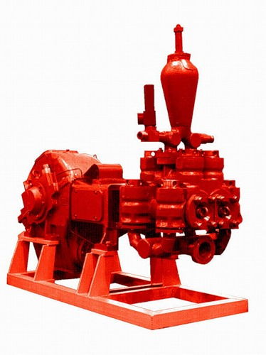
Насос
насос поршневой | НЦ-320
полезная мощность кВт | 100 кВт
ход поршня, мм | 250
наибольшее давление, МПа | 32
наибольшая подача, дм3/с | 26
мощность двигателя, кВт | 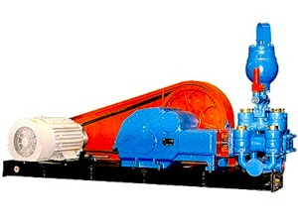  178
частота вращения вала двигателя, (об/мин), не более, | 35
габаритные размеры | 2385 х 750 х 2390

2. Варианты двигателей внутреннего сгорания возможны различные
как Российского, так и импортного производства

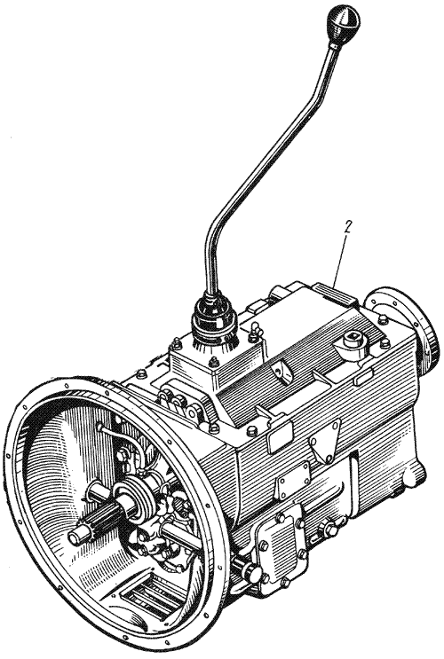
Двигатель внутреннего сгорания
Тип двигателя | 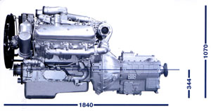Дизель, 4-тактный, V-6, с турбонаддувом, с непосредственным впрыском топлива и жидкостным охлаждением.
Диаметр и ход поршня, мм | 130/140
Мощность при частоте вращения 2100 мин-1, кВт(л.с.) | 169(230)
Максимальный крутящий момент при частоте врвщения 1100...1300 мин-1, Н.м(кгс.м) | 882(90)
Минимальный удельный расход топлива, г/кВт.ч(г/л.с.ч) | 195(143)
Масса силового агрегата, кг | 1280
длина с КП | 1840
ширина | 1045
высота | 1070
высота оси коленвала | 344
Сцепление ЯМЗ-182 | Фрикционное, сухое, однодисковое диафрагменное вытягиваемого типа. Диск ведомый диаметром 430 мм с гасителем крутильных колебаний и накладками на безасбестовой основе.
ЯМЗ-236П | Механическая, пятиступенчатая, с синхронизаторами на 2-3 и 4-5 передачах.
диапазон передаточных чисел | 5.22-0.66

3. Емкость долива, в дополнительной комплектации возможны варианты установки дополнительного центробежного насоса, емкости от V=1м3

Емкость доливная
объем; м3 | 10…..30м3
гумироака | позволяет хранить солевые растворы исключает коррозионное воздействие на емкость уменьшает до минимума выпадение взвешенных частиц
уровнемер | механический
обогрев | Электрический/за счет выхлопных газов ДВС/ масляные за счет ДВС

- Желобная емкость оборудованная по всем нормам и правилам РФ и мировым стандартам.

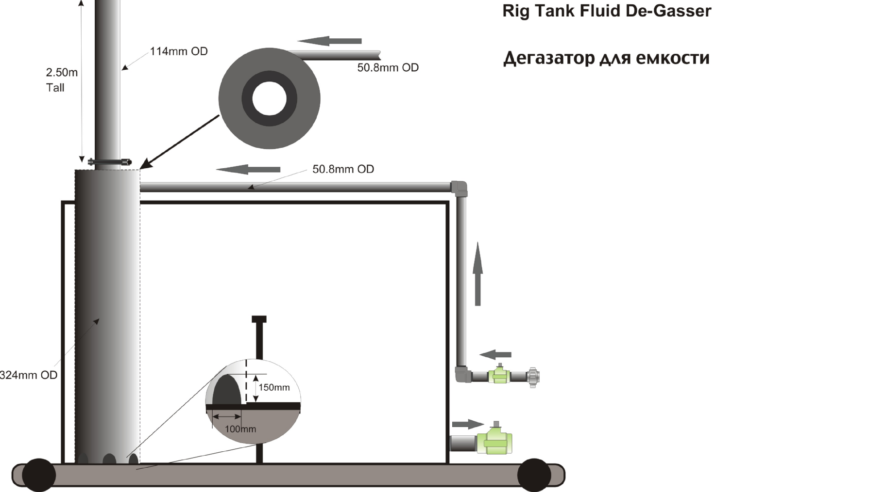
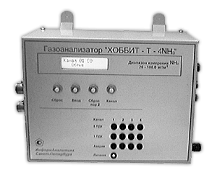
Емкость желобная
объем; м3 | 6……10м3
дегазатор | установлен на линии выхода, для дегазации раствора выходящего из скважины
уровнемер | механический
газоанализатор | стационарный

- Кабина машиниста.
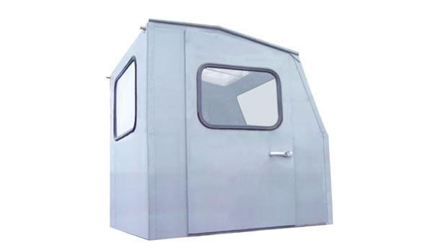
Кабина устанавливается при необходимости
Отопление | масленный радиатор
Переключение передач | механическое
табло показаний манометра | электронное
панель показаний работы ДВС | от а/м УРАЛ

- "БВП". Шасси прицепа предназначен для монтажа мобильных зданий: вагон-
домов различного назначения, блок - боксов, блок-контейнеров, кузов - фургонов, автономных электростанций, бытовок, емкостей различного назначения (прицеп емкость долива на шасси, прицеп осреднительно очистительная емкость на шасси, прицеп емкость капитального ремонта скважин на шасси, прицеп цистерны для перевозки химреагентов и технологических жидкостей на шасси, прицеп тара для пищевых жидкостей на шасси, прицеп шасси для транспортировки нефтяного оборудования и других машин, механизмов и конструкций). Шасси прицепа предназначены для эксплуатации по дорогам общей сети и в полевых условиях. Тягачами шасси прицепа могут быть автомобили и трактора, имеющие тягово - сценное устройство по ГОСТ 2349, пневмо - электровыводы по ГОСТ 4364 и ГОСТ 9200.

ДОПОЛНИТЕЛЬНОЕ ОБОРУДОВАНИЕ

Все дополнительное оборудование устанавливается по специальному заказу.
- Электронная система управления блока манифольда
- Электронный манометр с возможностью записи давления
- Шнеки с электрическим приводом для замеса цементного раствору
- Мини емкость оборудованная шнеками с электрическим приводом и центробежным насосом.
- Электронные уровнемеры на емкостях.
- Гидравлические домкраты

ЭКСПЛУАТАЦИЯ УПТК
Подготовительные работы
- Завоз УПТК производится тяговым специализированным автомобилем.
- Установка на скважине установки производится в соответствии с принятыми
нормами на предприятии производящим работы.
- Под все колеса устанавливаются противооткаты входящие в комплект установки.
- Монтируется заземление.
- Выкручиваются опорные домкраты (у установок с дополнительной
комплектацией домкраты выдвигаются при помощи гидравлики) и фиксируются контргайками.
- Производится обвязка установки с фонтанной арматурой скважины, затаривается
доливная емкость, по специальному заказу установки оборудуются емкостями и шасси для возможности транспортировки установки с затареными емкостями.
- Производится опресовка линий согласно требований ПБ в НГП.

Глушение скважины
- Разрежается скважина на желобную емкость через дегазатор с контролем за
состоянием воздушно газовой смеси по газоанализатору.
- Утилизация дегазированной нефти из желобной емкости производится на нефтевоз
с применением насоса установленного на установки.
3. Производится цикл глушения скважины, в случае отсутствия на скважине коллекторной линии возможно запустить циркуляцию через дегазатор на желобную емкость (на установках с дополнительной комплектацией имеется параллельно с закачкой производить утилизацию с применением центробежного насоса).
4. При утилизации нефть откачивается на нефтевоз, а раствор через фильтры в доливную емкость.

Промывка скважины
- Производится обвязка скважины с УПТК, опресовка линий согласно требований
ПБ в НГП.
- Обратная промывка производится закачкой раствора в затрубье, в случае
необходимости переключения с обратной промывки на прямую необходимо закрыть две задвижки одну на нагнетательной линии вторую на выкидной и открыть три задвижки на дополнительных линиях. Все задвижки находятся на УПТК и собраны в блок манифольдов.
- При проведении промывки на выходе устанавливается сетка и магнит, так же
вызов циркуляции на скважине производится через дегазатор, что исключает возможность выброса газовой шапки в желобную емкость.
4. Твердая фаза вымытая со скважины оседает в съемный бак находящийся в дне желобной емкости, и после утилизации жидкости снимается, после чего устанавливается чистый, а бак с шламом вывозится к месту утилизации, данное приспособление позволяет кратно сократить риски связанные с охраной окружающей среды.
Экономическая составляющая заключается в отсутствии простоев в ожидании специализированной техники в моменты переменок, использование раствора повторно, сокращение времени на переход с обратной промывки на прямую и наоборот. Безопасное проведение работ связанных с циркуляцией жидкости через скважину. Сокращение рисков связанных с ОТ, ПБ и ООС.

Ремонтно-изоляционные работы (РИР)
  - Для проведения РИР с применением УПТК необходимо чтобы установка имела
полную комплектацию за исключением электронной контрольно-измерительной техники.
  - В желобную емкость затаривается пресная вода, затем включаются шнеки и
засыпается цемент и производится смешивания до однородной массы.
  - При помощи центробежного насоса с маленькой вспомогательной
емкости находящейся внутри доливной емкости закачивается буферная жидкость, после чего при помощи блока манифольдов открывается подача с желобной емкости и закачивается цементный раствор, расходометр позволяет контролировать объем закаченного цемента до литра, так же имеется возможность записи параметров РИР.
  - После закачки цементного раствора пи помощи открытия и закрытия задвижек в
течении мах пяти минут прием насоса переключается на доливную емкость и осуществляется продавка цементного раствора до заданной глубины.
Экономическая эффективность заключается в экономии затрат на специализированную технику насосный агрегат, смеситель, автоцистерна или одна УПТК.
Сравнительная стоимость, окупаемость УПТК и специализированной техники
ЗАКУПКА СПЕЦТРАНСПОРТА
Одна базовая УПТК 7 млн. руб.
А) стоимость передвижного насосного агрегата 3,5 млн. руб.
Б) стоимость емкостей для ТКРС 2 млн. руб.
В) стоимость трех автоцистерн 4 млн. руб.
ЗАКЕЛЮЧЕНИЕ
стоимость оборудования для промывки скважины 9,5 млн. руб. что на 2,5 млн. руб. дорожеУПТК.
АРЕНДА СПЕЦТРАНСПОРТА
Одна базовая УПТК 7 млн.руб.
А) стоимость передвижного насосного агрегата 1000 руб/час
Б) стоимость емкостей для ТКРС 2 млн. руб.
В) стоимость трех автоцистерн 1800 руб/час
Г) продолжительность одной технологической операции по промывке скважины 24 часа
Затраты на сутки промывки составляют 86 430руб без учета простоев бригады ТКРС
А) средняя стоимость часа бригады ТКРС 4000руб/час
Б) среднее количество простоев 3 часа в сутки, что равно 12 000руб.
Общая сумма затрат на одни сутки промывки 98 430руб.
ЗАКЛЮЧЕНИЕ
Из чего следует окупаемость УПТК за 71 сутки промывки скважины.
PS: ДОПОЛНИТЕЛЬНО ДОБЫТАЯ НЕФТЬ
При этом срок ремонта скважины сокращается в среднем на двое суток, сорок восемь часов 192 000 рублей.
Возьмем средний дебит скважины 20м3 в сутки, дополнительная добыча составляет минимум 40м3, а соответственно и дополнительную прибыль.

Схема расстановки и обвязки УПТК данная обвязка находится внутри установки

6 выход жидкости 1
2

3

7

4

расстояние 10м

5

нагнетание жидкости
1. Вертлюг
2. Скважина оборудованная противовыбросовым оборудованием
3. Установка для промывки скважин
4. Выкидная линия
5. Нагнетательная линия
6. Дегазатор
7. Вспомогательная емкость

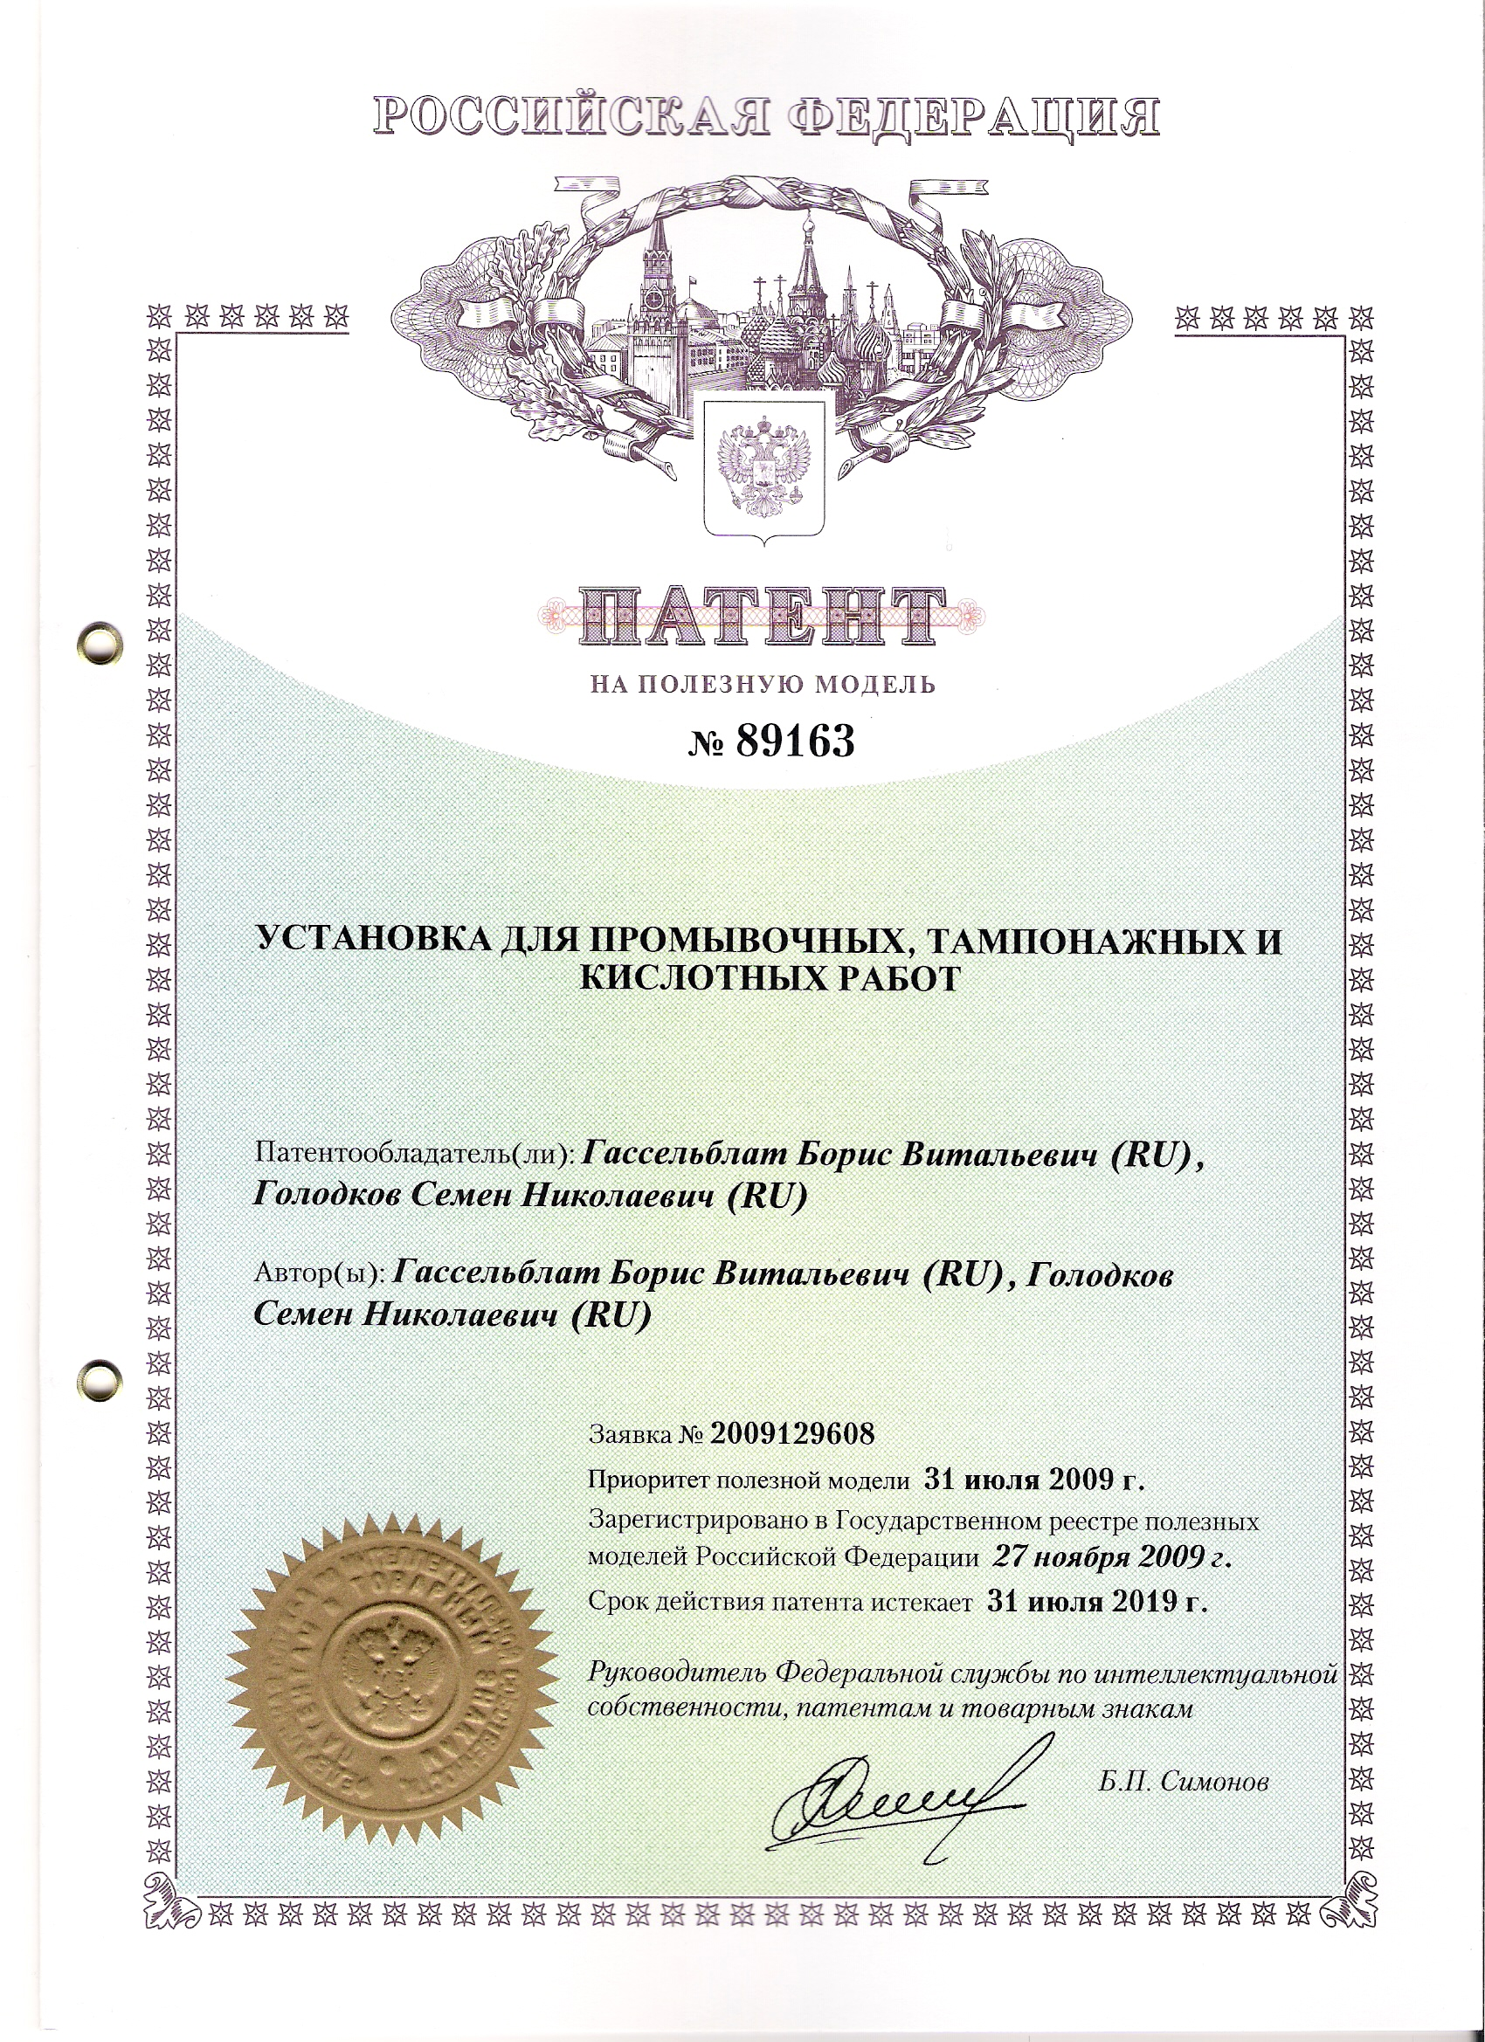

КОНТАКТЫ
Голодков Семён Николаевич
Тел. 8-922-134-37-11
Е-mail: semen.n2009@rambler.ru

Гассельблат Борис Витальевич
Тел. 8-9222-073-110
E-mail: hasselblatt@pm.convex.ru

